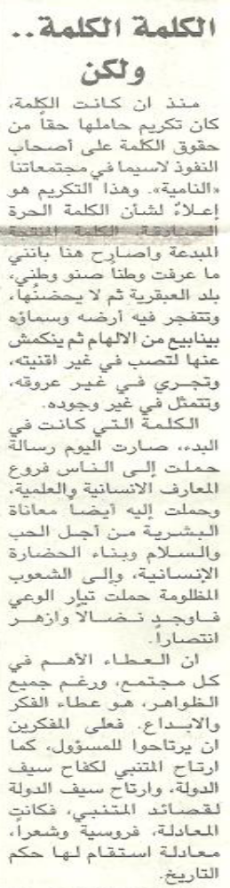
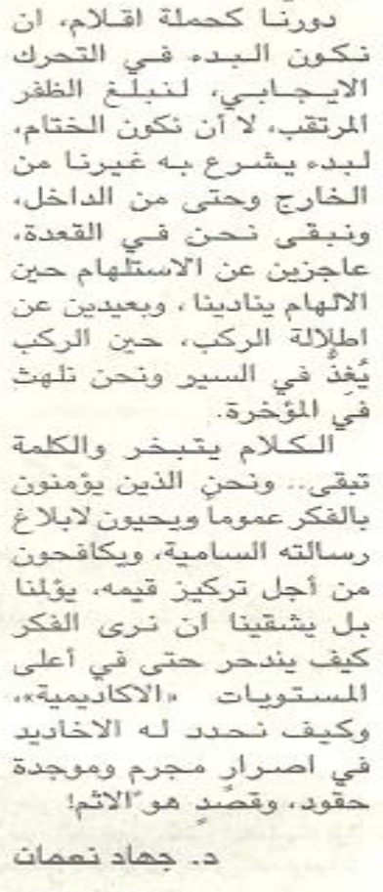
اللواء – الثلاثاء 10 تموز 2012

